BÁO CÁO CLASS DIAGRAM TOÀN HỆ THỐNG
Đề tài: Hệ thống quản lý cho thuê SaaS (rental-saas-backend — NestJS + Mongoose)
Người thực hiện (TV7): Quang Mạnh — Họ tên/MSSV: ______________________
Nhóm: 7 thành viên · Sản phẩm theo bảng phân công: 01 Class Diagram tổng thể + file nguồn

1. Tổng quan nhiệm vụ
Theo Kế hoạch phân công Activity Diagram, Sequence Diagram và Class Diagram, TV7 chịu trách nhiệm duy nhất 01 Class Diagram tổng thể. Nhiệm vụ gồm: (1) nhận danh sách lớp, thuộc tính, phương thức và quan hệ đề xuất từ TV1–TV6; (2) loại bỏ lớp trùng, thống nhất tên lớp – thuộc tính – phương thức; (3) xác định association / aggregation / composition / inheritance / multiplicity; (4) kiểm tra các đối tượng trong Sequence Diagram có lớp tương ứng; (5) đối chiếu mô hình với Data Dictionary và quy tắc nghiệp vụ.
Báo cáo này mô tả khái quát (mục 3) và cụ thể (mục 4) toàn bộ sơ đồ của sản phẩm: 01 sơ đồ tổng thể + 05 sơ đồ nhóm chức năng (dùng để đọc rõ từng phân hệ, mỗi nhóm tương ứng 1 nhóm của ERD). Căn cứ xây dựng là mã nguồn backend (các schema trong src/modules/**) làm ground truth, đối chiếu với ERD.md, USECASE.md và Data Dictionary.
Phạm vi: chỉ mô hình hóa lớp thực thể miền (domain entities) và enum nghiệp vụ. Controller / Service / Repository / giao diện là lớp phân tích – thiết kế, không nằm trong sơ đồ (được dùng làm căn cứ đối chiếu ở mục 7).
Kết quả: mô hình thống nhất gồm 19 lớp entity cùng các lớp <<enumeration>>. Theo chốt của nhóm, thanh toán chỉ dùng MOMO + CASH nên các thành phần VNPay/VietQR (TàiKhoảnNgânHàng, provider VNPAY, TRANSFER) đã được lược khỏi mô hình.

2. Ký hiệu UML sử dụng
Ký hiệu | Ý nghĩa trong Class Diagram | Ví dụ trong hệ thống
A -- B | Association (liên kết) | TàiKhoản — GóiĐăngKý
A o-- B | Aggregation (hợp thành – bộ phận tồn tại độc lập) | TàiKhoản o— PhiênĐăngNhập
A *-- B | Composition (kết hợp – bộ phận gắn vòng đời với tổng thể) | TòaNhà *— Phòng
A ..> B | Dependency (phụ thuộc, VD lớp dùng enum) | HợpĐồng ..> TrạngTháiHợpĐồng
"1" / "0..1" / "0..*" | Bản số: đúng một / không hoặc một / không hoặc nhiều | —
Quy ước đọc: các cột ObjectId kiểu ref trong code được vẽ thành đường quan hệ + bản số, không hiện lại dưới dạng thuộc tính. Riêng cột ownerId (denormalized trên hầu hết lớp để cô lập dữ liệu theo tài khoản chủ) không vẽ thành cạnh cho từng lớp con nhằm tránh rối — ý nghĩa được trình bày ở mục 3 và thể hiện rõ trong sơ đồ tổng thể.

3. Class Diagram tổng thể — khái quát
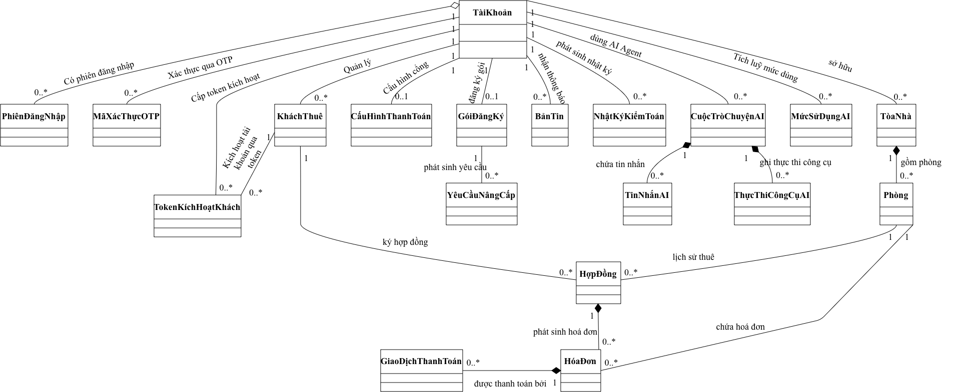
Hình 1. Class Diagram tổng thể toàn hệ thống.
Sơ đồ tổng thể trình bày toàn bộ 19 lớp entity và các quan hệ nghiệp vụ chính, không đổ thuộc tính (thuộc tính được đổ chi tiết ở các sơ đồ nhóm). Cấu trúc được tổ chức quanh TàiKhoản (User) làm trung tâm:
- Hai vùng tài khoản riêng biệt: TàiKhoản mô hình hoá tài khoản đăng nhập của chủ nhà / nhân viên / quản trị viên (phân biệt bằng enum VaiTrò); KháchThuê (Tenant) là thực thể riêng cho người thuê qua cổng tenant — đúng hai realm xác thực của hệ thống.
- Chuỗi sở hữu bất động sản: TàiKhoản sở hữu TòaNhà, TòaNhà composition Phòng, Phòng có lịch sử HợpĐồng (0..1 hợp đồng ACTIVE/phòng), HợpĐồng composition phát sinh HóaĐơn, HóaĐơn composition GiaoDịchThanhToán.
- Nhánh dịch vụ nền tảng: TàiKhoản gắn 0..1 GóiĐăngKý (Subscription ownerId unique) và 0..1 CấuHìnhThanhToán; GóiĐăngKý phát sinh YêuCầuNângCấp; TàiKhoản nhận BảnTin và phát sinh NhậtKýKiểmToán.
- Nhánh AI Agent: TàiKhoản tạo CuộcTròChuyệnAI (chứa TinNhắnAI, ghi ThựcThiCôngCụAI — cả hai là composition) và tích luỹ MứcSửDụngAI.
- Các lớp xác thực thoáng qua: MãXácThựcOTP và TokenKíchHoạtKhách không nằm trong chuỗi composition nên được nối thẳng với TàiKhoản / KháchThuê để không bị “treo”.
Xét cụ thể theo loại quan hệ:
- Aggregation (o--): TàiKhoản “1” o— “0..” PhiênĐăngNhập (có phiên đăng nhập*) — token hết hạn bị xoá nên phiên tồn tại độc lập tương đối với tài khoản.
- Composition (*--): TòaNhà–Phòng (gồm phòng), HợpĐồng–HóaĐơn (phát sinh hóa đơn), HóaĐơn–GiaoDịchThanhToán (được thanh toán bởi), CuộcTròChuyệnAI–TinNhắnAI / –ThựcThiCôngCụAI — bộ phận gắn vòng đời với tổng thể.
- Association có bản số ràng buộc nghiệp vụ: TàiKhoản (1) – (0..1) GóiĐăngKý, (0..1) CấuHìnhThanhToán; Phòng (1) – (0..) HợpĐồng (lịch sử thuê); KháchThuê (1) – (0..) HợpĐồng (ký hợp đồng); cạnh xuyên tầng Phòng – HóaĐơn thể hiện cột roomId denormalized của HóaĐơn.
- Cạnh sở hữu về TàiKhoản: chỉ vẽ tới các gốc nhóm (TòaNhà, KháchThuê, PhiênĐăngNhập, GóiĐăngKý, CấuHìnhThanhToán, BảnTin, NhậtKýKiểmToán, CuộcTròChuyệnAI, MứcSửDụngAI); các lớp con sâu hơn (HợpĐồng, HóaĐơn, GiaoDịchThanhToán, TinNhắnAI…) đều mang ownerId nhưng đã gián tiếp thuộc về TàiKhoản qua chuỗi composition nên không vẽ riêng từng cạnh lá.
Sơ đồ tổng thể không hiển thị các lớp <<enumeration>> (giữ cho hình đọc được); từng enum xuất hiện đầy đủ tại sơ đồ nhóm tương ứng (mục 4).

4. Class Diagram theo nhóm — cụ thể từng phân hệ
Để dễ tra cứu và khớp 1:1 với nhóm của ERD, mô hình được trình bày thành 05 sơ đồ nhóm. TàiKhoản được lặp lại ở mỗi nhóm làm trung tâm kết nối (cùng nội dung thuộc tính tối thiểu), giúp mỗi hình tự đọc được mà không cần nhìn sơ đồ tổng thể.

4.1 Nhóm Xác thực & Tài khoản
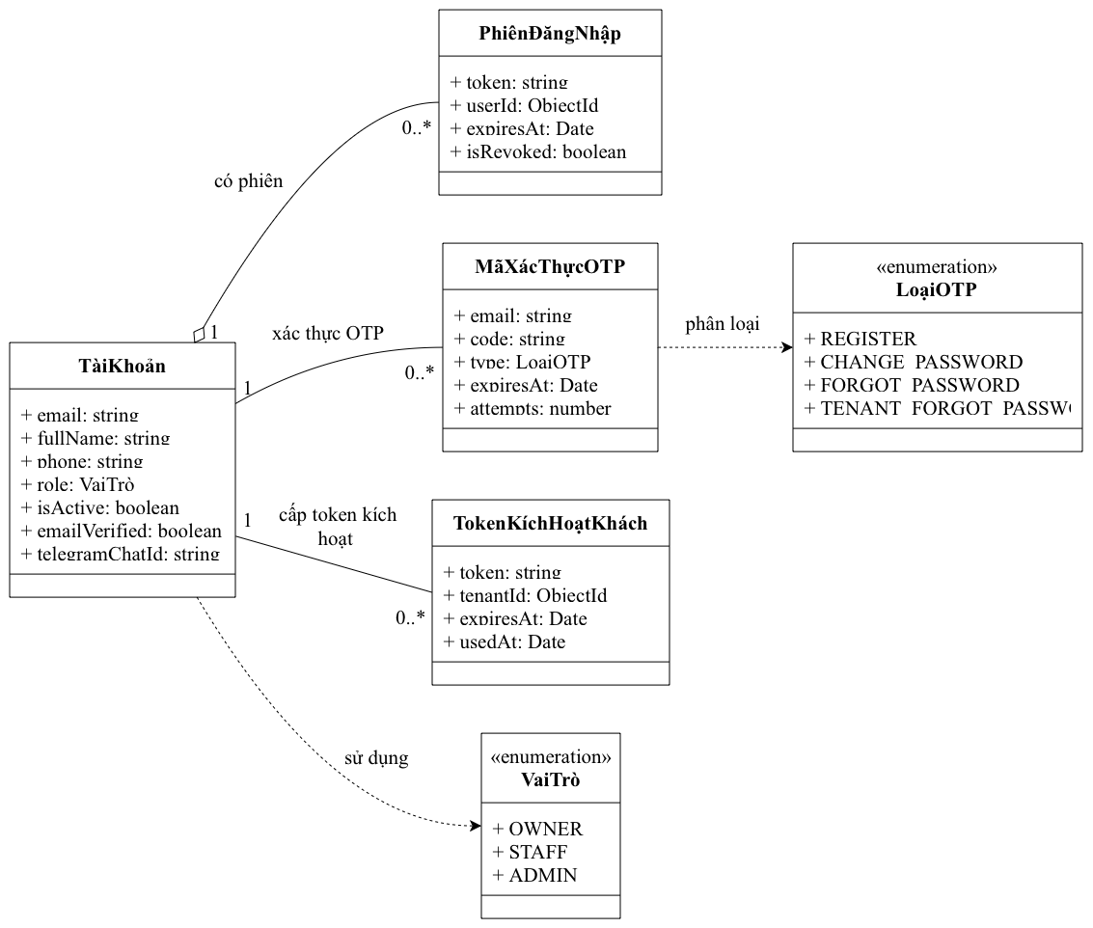
Hình 2. Class Diagram nhóm Xác thực & Tài khoản.
Nhóm mô hình hoá vòng đời tài khoản: đăng nhập, đăng xuất và phục hồi mật khẩu.
- TàiKhoản (User): thuộc tính email, role (enum VaiTrò: OWNER / STAFF / ADMIN); mọi tài khoản hệ thống đều quy về đây.
- PhiênĐăngNhập (RefreshToken): aggregation “1 — 0..” với TàiKhoản qua quan hệ có phiên* — mỗi tài khoản có nhiều phiên đăng nhập đồng thời (đa thiết bị), token hết hạn bị xoá.
- MãXácThựcOTP (Otp): tài khoản xác thực qua OTP (quên mật khẩu, đổi mật khẩu…); OTP được phân loại bằng enum LoạiOTP. Trong code OTP không có khoá ngoại ObjectId mà định danh bằng email + type.
- TokenKíchHoạtKhách (TenantToken): do TàiKhoản cấp token kích hoạt và KháchThuê kích hoạt tài khoản qua token (magic-link kích hoạt — luồng đang được thay bằng activation-token + email kích hoạt, xem mục 8).
- TàiKhoản dùng enum VaiTrò để phân vai OWNER/STAFF/ADMIN (dependency ..>), không tạo lớp con kế thừa vì đây là thuộc tính phân vai, không phải cấu trúc class.

4.2 Nhóm Bất động sản – Khách thuê – Hợp đồng
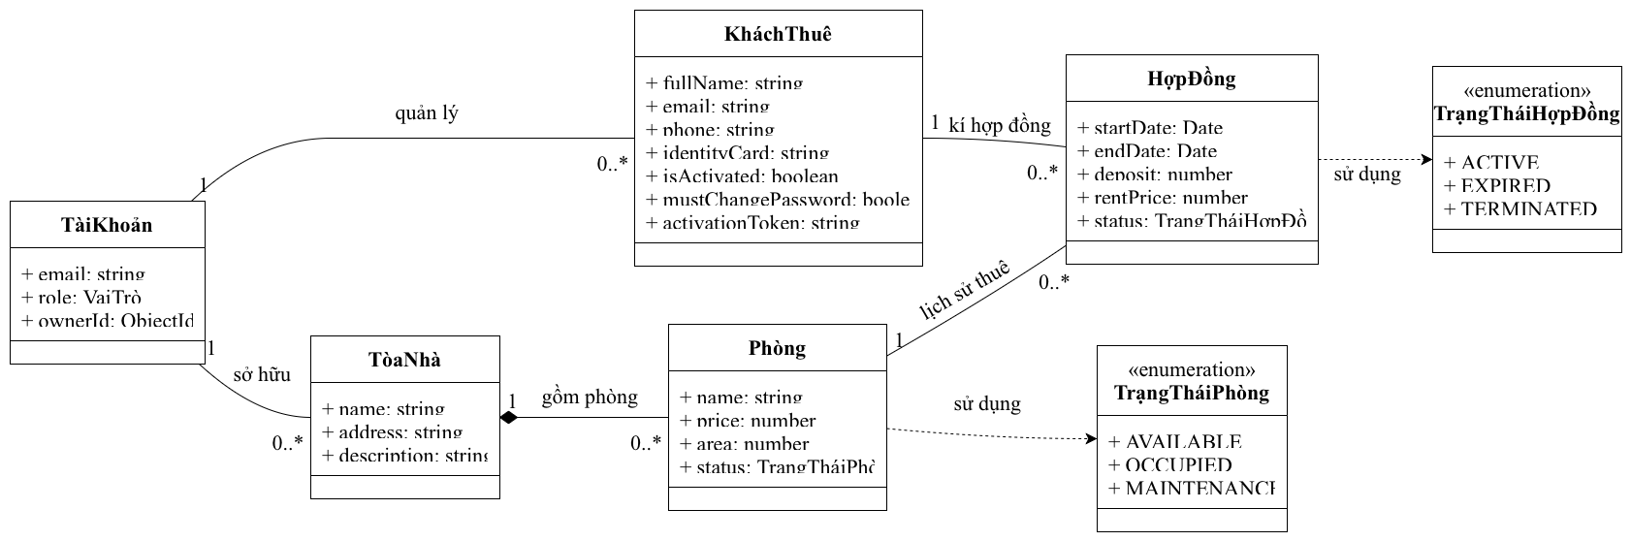
Hình 3. Class Diagram nhóm Bất động sản – Khách thuê – Hợp đồng.
Nhóm mô hình hoá nghiệp vụ quản lý phòng trọ: tạo tòa nhà/phòng, lập và chấm dứt hợp đồng.
- TòaNhà (Property) do TàiKhoản sở hữu (1 — 0..); KháchThuê (Tenant) do TàiKhoản quản lý*.
- TòaNhà composition Phòng (gồm phòng, 1 — 0..*): phòng không tồn tại ngoài tòa nhà; trạng thái phòng theo enum TrạngTháiPhòng (AVAILABLE / OCCUPIED / MAINTENANCE).
- Phòng — HợpĐồng (lịch sử thuê): 1 phòng có nhiều hợp đồng nối tiếp nhau nhưng chỉ 1 hợp đồng ACTIVE/phòng (ràng buộc partial-unique index roomId); KháchThuê — HợpĐồng (ký hợp đồng): 1 khách có thể thuê nhiều phòng qua nhiều hợp đồng.
- HợpĐồng dùng enum TrạngTháiHợpĐồng (ACTIVE / EXPIRED / TERMINATED). Quy ước gộp: Tiền cọc thành thuộc tính deposit, Điều khoản không có entity riêng (xem mục 6).

4.3 Nhóm Hóa đơn & Thanh toán
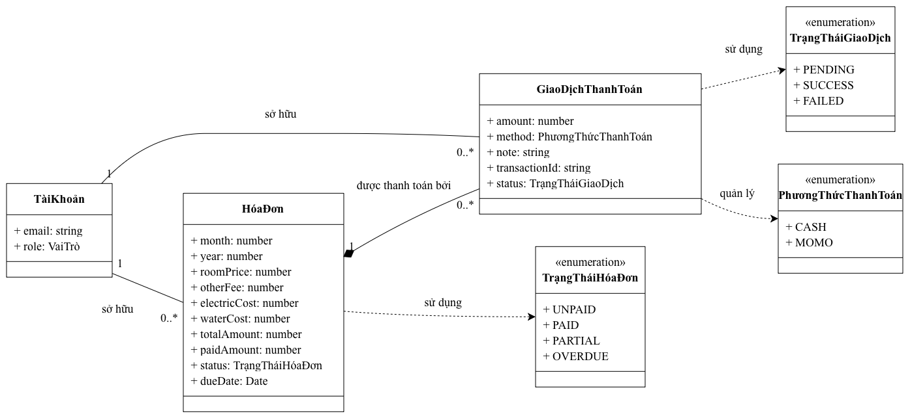
Hình 4. Class Diagram nhóm Hóa đơn & Thanh toán.
Nhóm mô hình hoá chu kỳ lập hóa đơn và thanh toán tiền thuê (MOMO + tiền mặt).
- HóaĐơn (Bill): lưu các chi phí (roomPrice, otherFee, chi phí điện/nước theo cặp chỉ số cũ–mới…), totalAmount, paidAmount, dueDate; trạng thái theo enum TrạngTháiHóaĐơn (UNPAID / PAID / PARTIAL / OVERDUE). Chỉ tiết hóa đơn được gộp thành các cột chi phí của chính HóaĐơn (không có entity riêng).
- HóaĐơn composition GiaoDịchThanhToán (được thanh toán bởi, 1 — 0..*): mỗi hóa đơn có nhiều giao dịch thanh toán từng phần; mỗi hóa đơn/contract + month + year là duy nhất. GiaoDịchThanhToán (Payment) lưu amount, transactionId (unique-sparse — chống trùng IPN MoMo), note, trạng thái theo enum TrạngTháiGiaoDịch, phương thức theo enum PhươngThứcThanhToán (CASH / MOMO).
- Hai cạnh sở hữu nối TàiKhoản với HóaĐơn và GiaoDịchThanhToán thể hiện hóa đơn & giao dịch thuộc tài khoản chủ nhà (Bill/Payment đều mang ownerId), vẽ ở cấp nhóm để khớp ERD 2.3. Ở sơ đồ tổng thể (Hình 1) các cạnh ownerId lá này được lược bỏ để tránh rối — hai cấp vẽ bổ sung cho nhau.

4.4 Nhóm Gói đăng ký – Cấu hình – Hệ thống
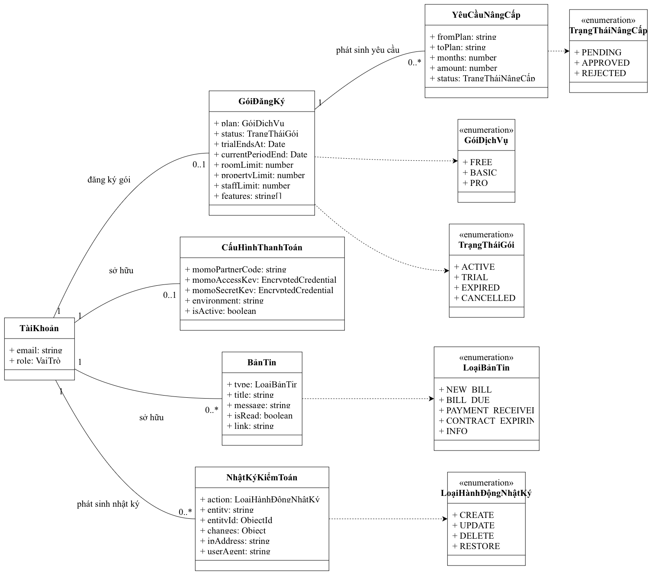
Hình 5. Class Diagram nhóm Gói đăng ký – Cấu hình – Hệ thống.
Nhóm mô hình hoá vòng đời gói dịch vụ SaaS, cấu hình thanh toán và hạ tầng hệ thống.
- TàiKhoản — (0..1) GóiĐăngKý (đăng ký gói): 1 OWNER có tối đa 1 gói (Subscription ownerId unique); gói theo enum GóiDịchVụ (FREE / BASIC / PRO) và enum TrạngTháiGói (ACTIVE / TRIAL / EXPIRED / CANCELLED).
- GóiĐăngKý — (0..) YêuCầuNângCấp (phát sinh yêu cầu*): yêu cầu nâng cấp/thanh toán gói; trạng thái theo enum TrạngTháiNângCấp.
- TàiKhoản — (0..1) CấuHìnhThanhToán (cấu hình cổng thanh toán): mỗi chủ nhà cấu hình MOMO của riêng mình (credential mã hoá); đây là lớp CấuHìnhMoMo do TV2 đề xuất đã được thống nhất tên thành CấuHìnhThanhToán (PaymentSettings).
- TàiKhoản — (0..) BảnTin (nhận thông báo) theo enum LoạiBảnTin, và — (0..) NhậtKýKiểmToán (phát sinh nhật ký) theo enum LoạiHànhĐộngNhậtKý (vết kiểm toán cho thao tác quản trị/nhạy cảm).

4.5 Nhóm AI Agent
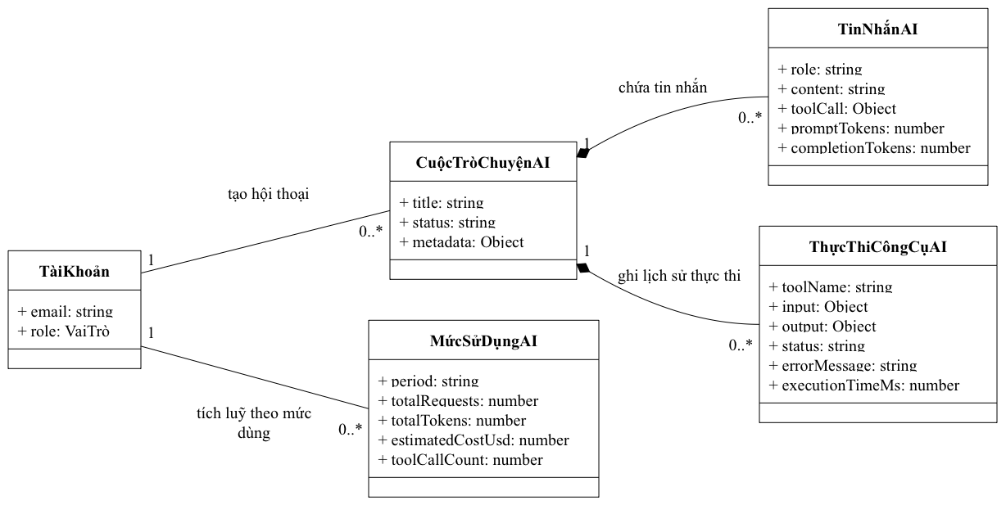
Hình 6. Class Diagram nhóm AI Agent.
Nhóm mô hình hoá hỗ trợ khách thuê bằng AI (chat + thực thi công cụ), thay cho bộ phận helpdesk thủ công.
- TàiKhoản tạo hội thoại CuộcTròChuyệnAI (Conversation, 1 — 0..) và tích luỹ mức dùng theo chu kỳ* MứcSửDụngAI (AiUsage — dùng để áp giới hạn theo gói).
- CuộcTròChuyệnAI composition TinNhắnAI (chứa tin nhắn) và composition ThựcThiCôngCụAI (ghi lịch sử thực thi): khi AI gọi công cụ (tra cứu hóa đơn, cập nhật yêu cầu…) thì mỗi lần thực thi được ghi lại để truy vết.

5. Danh sách lớp entity đã thống nhất (19 lớp)
STT | Lớp (VN) | Entity (EN) | Collection | Nguồn module / Use Case | Nhóm
1 | TàiKhoản | User | users | auth, users, admin, tenant-auth | trung tâm
2 | PhiênĐăngNhập | RefreshToken | refreshtokens | auth | 2.1
3 | MãXácThựcOTP | Otp | otps | auth, tenant-auth | 2.1
4 | TokenKíchHoạtKhách | TenantToken | tenanttokens | tenant-auth (magic-link deprecated) | 2.1
5 | TòaNhà | Property | properties | properties | 2.2
6 | Phòng | Room | rooms | rooms | 2.2
7 | KháchThuê | Tenant | tenants | tenants | 2.2
8 | HợpĐồng | Contract | contracts | contracts | 2.2
9 | HóaĐơn | Bill | bills | bills, invoice, cron | 2.3
10 | GiaoDịchThanhToán | Payment | payments | payments, momo | 2.3
11 | GóiĐăngKý | Subscription | subscriptions | subscription | 2.4
12 | YêuCầuNângCấp | UpgradeRequest | upgraderequests | subscription | 2.4
13 | CấuHìnhThanhToán | PaymentSettings | paymentsettings | payment-settings | 2.4
14 | BảnTin | Notification | notifications | notifications | 2.4
15 | NhậtKýKiểmToán | AuditLog | auditlogs | audit | 2.4
16 | CuộcTròChuyệnAI | Conversation | conversations | ai-agent | 2.5
17 | TinNhắnAI | Message | messages | ai-agent | 2.5
18 | ThựcThiCôngCụAI | ToolExecution | toolexecutions | ai-agent | 2.5
19 | MứcSửDụngAI | AiUsage | aiusages | ai-agent | 2.5

6. Thống nhất & loại trùng cụm lớp đầu vào TV1–TV6
Nguồn | Cụm lớp đề xuất | Quyết định của TV7 & lý do
TV1 | TàiKhoản, VaiTrò, PhiênĐăngNhập, HồSơCáNhân | Giữ TàiKhoản, PhiênĐăngNhập; VaiTrò → enum (không phải lớp); HồSơCáNhân → gộp thành thuộc tính của TàiKhoản (1 tài khoản = 1 hồ sơ).
TV2 | HóaĐơn, ChiTiếtHóaĐơn, GiaoDịchThanhToán, CấuHìnhMoMo | ChiTiếtHóaĐơn → gộp thành các cột chi phí của HóaĐơn (không entity riêng); CấuHìnhMoMo → đổi tên CấuHìnhThanhToán (PaymentSettings).
TV3 | NhânViên, ThôngBáo, NgườiNhậnThôngBáo, NhậtKýKiểmToán | NhânViên → trùng TàiKhoản (vai STAFF, do OWNER tạo); ThôngBáo → BảnTin; NgườiNhậnThôngBáo → không có entity (người nhận chính là TàiKhoản/KháchThuê đích); giữ NhậtKýKiểmToán.
TV4 | TòaNhà, Phòng, LoạiPhòng, ChỉSốĐiệnNước | Giữ TòaNhà, Phòng; LoạiPhòng → không có entity (hệ thống không phân loại phòng); ChỉSốĐiệnNước → gộp thành cặp chỉ số cũ–mới của HóaĐơn.
TV5 | KháchThuê, HợpĐồng, ĐiềuKhoảnHợpĐồng, TiềnCọc | Giữ KháchThuê, HợpĐồng; TiềnCọc → thuộc tính deposit; ĐiềuKhoảnHợpĐồng → không có entity (hợp đồng dạng biểu mẫu, không tách điều khoản).
TV6 | YêuCầuHỗTrợ, PhảnHồiHỗTrợ, BáoCáo, TệpBáoCáo | Không có entity tương ứng: nghiệp vụ “hỗ trợ” do AI Agent đảm nhận (CuộcTròChuyệnAI/TinNhắnAI/ThựcThiCôngCụAI); báo cáo sinh theo yêu cầu (Excel/PDF → R2/Telegram) không lưu dạng thực thể.

7. Đối chiếu quy tắc nghiệp vụ & Sequence Diagram
- Multiplicity gắn ràng buộc nghiệp vụ: 1 OWNER – tối đa 1 GóiĐăngKý & 1 CấuHìnhThanhToán; 1 phòng – tối đa 1 hợp đồng ACTIVE; 1 hợp đồng – tối đa 1 HóaĐơn/tháng; GiaoDịchThanhToán idempotent nhờ transactionId unique-sparse.
- Đối tượng trong Sequence Diagram có lớp tương ứng: các đối tượng “giao diện / bộ điều khiển / dịch vụ / kho” mà TV1–TV6 dùng (kho tài khoản, dịch vụ hợp đồng, kho thanh toán, kho tòa nhà…) đều thao tác lên đúng lớp entity trong bảng mục 5; ánh xạ chi tiết từng cặp Sequence → lớp được lưu tại mục 8 của CLASSDIAGRAM.md.
- Kiểm tra nghiệm thu theo bảng phân công: “Class Diagram có multiplicity và quan hệ phù hợp nghiệp vụ” — đạt; “File nguồn mở được; bản xuất không bị lỗi chữ hoặc cắt hình” — file nguồn .drawio của 6 sơ đồ đều mở được trong draw.io, bản xuất PNG ở Hình 1–6 được xuất từ chính file nguồn nên không lệch nội dung.
Danh mục hình ↔ file nguồn:
Hình | Sơ đồ | File nguồn (.drawio) | File ảnh (PNG)
Hình 1 | Class Diagram tổng thể | CLASSDIAGRAM_3_overall.drawio (nộp theo quy tắc đặt tên: Class_Diagram_Tong_The.drawio) | images/class_diagram/class_diagram.drawio.png
Hình 2 | Xác thực & Tài khoản | CLASSDIAGRAM_4.1_xac_thuc_tai_khoan.drawio | images/class_diagram/auth_account.drawio.png
Hình 3 | BĐS – Khách thuê – Hợp đồng | CLASSDIAGRAM_4.2_bds_khach_hop_dong.drawio | images/class_diagram/tenant_contract.drawio.png
Hình 4 | Hóa đơn & Thanh toán | CLASSDIAGRAM_4.3_hoa_don_thanh_toan.drawio | images/class_diagram/bill_pay.drawio.png
Hình 5 | Gói đăng ký – Cấu hình – Hệ thống | CLASSDIAGRAM_4.4_goi_dang_ky_cau_hinh.drawio | images/class_diagram/supscription.drawio.png
Hình 6 | AI Agent | CLASSDIAGRAM_4.5_ai_agent.drawio | images/class_diagram/agent.drawio.png

8. Kết luận & điểm rà soát
Báo cáo đã trình bày khái quát (Hình 1) và cụ thể (Hình 2–6) mô hình 19 lớp entity của hệ thống quản lý cho thuê SaaS, thống nhất từ cụm lớp đầu vào TV1–TV6, xác định đầy đủ kiểu quan hệ và bản số, đồng thời đối chiếu với Data Dictionary, ERD và Sequence Diagram.
Các điểm còn cần nhóm rà soát khi nghiệm thu:
- Đồng bộ ERD: ERD.md hiện còn liệt kê 20 thực thể (kèm TàiKhoảnNgânHàng, provider VNPAY/TRANSFER); mô hình Class Diagram là 19 lớp theo chốt MOMO + CASH — cần cập nhật ERD cho khớp.
- TokenKíchHoạtKhách: luồng magic-link cũ đang được thay bằng activation-token kèm email kích hoạt — thống nhất giữ lại hay bỏ khỏi sơ đồ.
- Vai trò: code & Use Case dùng 3 vai OWNER/STAFF/ADMIN trong khi tài liệu frontend chỉ nhắc OWNER/STAFF — cần chốt thống nhất.

